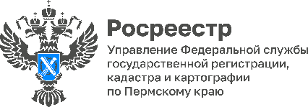
ПРЕСС-РЕЛИЗ
#ЛикбезотРосреестра

Персональные данные владельцев недвижимости теперь доступны собственникам комнат в коммунальной квартире

С 1 марта 2023 персональные данные владельцев недвижимости стали закрыты для большинства лиц в случае, если сам собственник объекта недвижимости не выразил письменного согласия на их предоставление всем третьим лицам при получении ими выписок из Единого государственного реестра недвижимости.
«Эти изменения усложнили порядок продажи комнат в коммунальной квартире, поскольку продавец комнаты должен письменно уведомить всех собственников иных комнат в коммунальной квартире о продаже своей комнаты, - комментирует ситуацию начальник отдела правового обеспечения Управления Росреестра по Пермскому краю Марина Суворова. - Проблема сразу была обозначена риелторами и потребовала внесения изменений в закон».
Обязанность продавца по извещению соседей о продаже комнаты связана с тем, что собственники комнат в коммунальной квартире обладают преимущественным правом покупки такой комнаты. А для того, чтобы их уведомить об этом продавцу необходимо знать кто является собственником комнаты. Получить достоверные сведения о том, кто является собственником можно только, запросив сведения из Единого государственного реестра недвижимости (ЕГРН).

В настоящее время в Федеральный закон от 13.07.2015 № 218-ФЗ «О государственной регистрации недвижимости» внесены положения, наделяющие собственников одних комнат в квартире правом получать сведения о собственниках иных комнат в этой же квартире в составе выписки из ЕГРН даже при условии отсутствия согласия таких соседей на предоставление сведений о них.

Об Управлении Росреестра по Пермскому краю
Управление Федеральной службы государственной регистрации, кадастра и картографии (Росреестр) по Пермскому краю осуществляет функции по государственному кадастровому учету и государственной регистрации прав на недвижимое имущество и сделок с ним, государственного мониторинга земель, государственному надзору в области геодезии, картографии и земельному надзору, надзору за деятельностью саморегулируемых организаций кадастровых инженеров и арбитражных управляющих. Руководитель Управления Росреестра по Пермскому краю – Лариса Аржевитина.
Контакты для СМИ
Пресс-служба Управления Федеральной службы
государственной регистрации, кадастра и картографии (Росреестр) по Пермскому краю

+7 (342) 205-95-58 (доб. 3214, 3216, 3219)
614990, г. Пермь, ул. Ленина, д. 66/2
press@r59.rosreestr.ru
http://rosreestr.gov.ru/

ВКонтакте:  https://vk.com/rosreestr_59 | Телеграм:  https://t.me/rosreestr_59
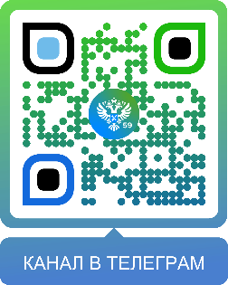
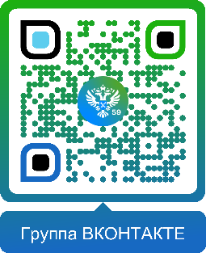

Одноклассники:  https://ok.ru/rosreestr59 | Рутуб:  https://rutube.ru/channel/30420290
